TUẦN 1

BÀI 1: NGÀY GẶP LẠI

A. TRẮC NGHIỆM

1. NHẬN BIẾT (7 câu)
Câu 1: Thời gian xảy ra câu chuyện giữa Chi và Sơn là lúc nào?
A. Giữa kì nghỉ hè
B. Khi hết hè, sang đầu thu
C. Khi đông đến
D. Khi hai bạn còn chưa quen nhau

Câu 2: Địa điểm xảy ra câu chuyện giữa Chi và Sơn là ở đâu?
A. Nhà Chi
B. Nhà Sơn
C. Nhà bà của Sơn ở quê
D. Cánh đồng

Câu 3: Chi đã được Sơn cho món quà gì khi hai người gặp lại nhau?
A. Một con búp bê
B. Một tâm hồn cao thượng
C. Một chiếc diều
D. Hoa quả hái từ nhà ông bà Sơn

Câu 4: Tác giả của bài đọc là gì?
A. Cù Chính Lan
B. Minh Dương
C. Phan Bội Châu
D. Hồ Chí Minh

Câu 5: Khi nghe Sơn kể về những câu chuyện ở quê, Chi cảm thấy sao?
A. Chợt thấy buồn
B. Vỡ oà cảm xúc
C. Vui cùng Sơn
D. Khinh bỉ

Câu 6: Chi sau khi nghe Sơn kể chuyện ở quê đã kể cho Sơn nghe chuyện gì?
A. Bố dạy Chi đi xe đạp và giờ Chi đã có thể đạp xe bon bon.
B. Mẹ dạy Chi đi xe đạp nhưng giờ Chi vẫn đi chưa vững lắm.
C. Bố mẹ đưa Chi về quê chơi ở nhà ông bà như Sơn.
D. Chi không kể chuyện gì cả, chỉ buồn trong lòng.

Câu 7: Tên của đồ vật nào sau đây bắt đầu bằng “c”?
A.
B.
C. 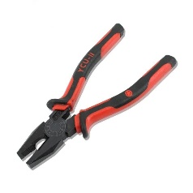
D.

2. THÔNG HIỂU (7 câu)
Câu 1: Các nhân vật xuất hiện / được đề cập đến trong bài đọc gồm những ai?
A. Sơn, ông bà Sơn
B. Chi, bố mẹ Chi
C. Sơn, Chi, ông bà Sơn, mẹ Sơn, bố Chi, bạn Sơn ở quê.
D. Cả A và B.

Câu 2: Cánh diều của Sơn khi lên cao được tác giả mô tả như thế nào?
A. Như một cánh chim bay giữa trời xanh
B. Bay vút trong chiều gió lộng
C. Đứng im như ngủ thiếp đi trên bầu trời xanh
D. Không bay lên nổi vì ông bà Sơn đã làm cho một chiếc diều quá to

Câu 3: Chi thấy Sơn có sự thay đổi gì về diện mạo?
A. Trắng lên, đẹp trai hơn
B. Đen nhẻm, mắt lấp lánh
C. Cao hơn, to hơn
D. Gầy đi, vui hơn

Câu 4: Tại sao Chi lại cảm thấy buồn khi nghe được câu chuyện của Sơn?
A. Vì Chi bị bố mẹ bắt ở nhà tập xe đạp nhưng đến khi biết đi cũng lại chẳng được đi đến đâu xa xôi, không như Sơn được trải nghiệm những hoạt động thú vị.
B. Vì Chi cảm thấy mình bị Sơn lừa dối tình cảm. Lúc mới nghỉ hè, Sơn bảo với Chi về quê chẳng có gì hay nhưng thực tế lại có vô số thứ hấp dẫn.
C. Vì con người của Sơn đã thay đổi, không còn là bạn mình như trước nữa.
D. Vì Chi cho rằng mình chẳng được đi đâu, việc tập xe ở nhà cũng chẳng vui lắm, chứ không như Sơn được trải nghiệm những hoạt động thú vị.

Câu 5: Câu nói nào của Sơn khiến Chi nhận ra rằng kì nghỉ hè của mình không hề nhàm chán?
A. Cho cậu này.
B. Nhưng mẹ cậu bảo cậu biết đi xe đạp rồi mà.
C. Thế cậu được đạp xe đi khắp nơi mà.
D. Tớ thấy là cậu có bao nhiêu là chuyện vui, cậu giấu tớ đúng không?

Câu 6: Tên của sự vật nào sau đây bắt đầu bằng “k”?
A. 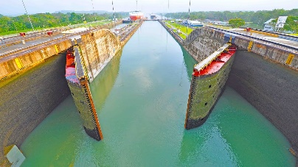
B.
C. 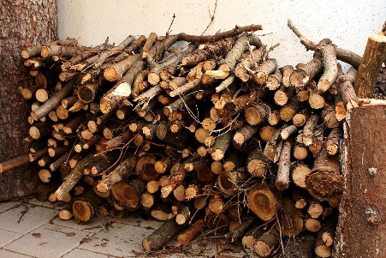
D. 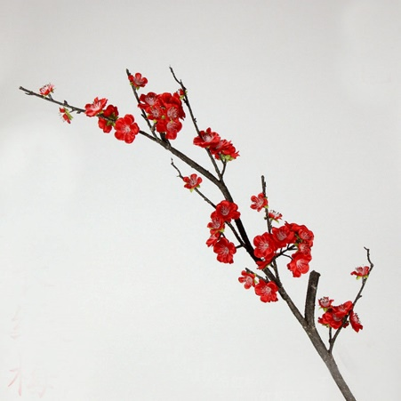

Câu 7: Cho đoạn thơ sau:
Quanh mình cũng chỉ (1)…ó ta
Sao nghe nhân loại hoà ca với mình
Không hoa, cũng chẳng lá (2)…ành
Mà sao em đã tạo thành sắc duyên.
Em hãy điền chữ cái còn thiếu vào chỗ trống.
A. k, k
B. c, k
C. c, c
D. k, c

3. VẬN DỤNG (5 câu)
Câu 1: Câu “nhưng mùa hè chắc sẽ theo các bạn vào lớp học” có thể được hiểu như thế nào?
A. Những câu chuyện, trải nghiệm, kỉ niệm về mùa hè năm đó có thể vẫn còn đọng lại trong tâm trí của các bạn học sinh. Họ có thể kể cho nhau nghe hoặc chia sẻ những món quà.
B. Người bạn tên “Mùa Hè” có thể sẽ nhập học vào trường của hai bạn.
C. Những cuộc chơi của mùa hè vẫn còn đó, hai bạn có thể về quê hay đạp xe thường xuyên trong năm học.
D. Không đáp án nào ở trên là đúng.

Câu 2: Ý nghĩa của bài đọc là gì?
A. Kì nghỉ hè một thời điểm tốt để học sinh có những trải nghiệm thực tế giúp cuộc sống thú vị và vui vẻ hơn.
B. Các hoạt động thực tế mang đến cho ta nhiều kỉ niệm, niềm vui và gia tăng khả năng của bản thân.
C. Không nhất thiết phải về quê thì mới có được một kì nghỉ hè thú vui sướng. Những hoạt động mới mẻ ở nơi ta đang sống vẫn giúp ta đạt được điều đó.
D. Tất cả các đáp án trên.

Câu 3: Câu nào sau đây đúng về các tình tiết trong bài đọc?
A. Chi đến thăm Sơn ở bệnh viện sau một mùa hè chơi bời quá mức dẫn đến tai nạn.
B. Chi và Sơn đã có những trải nghiệm mùa hè khác nhau.
C. Mùa hè chắc chắn sẽ không còn đọng lại trong tâm trí hai bạn vì sẽ sớm thôi thầy cô sẽ cho các bạn ngập đầu trong sách vở.
D. Tất cả các đáp án trên.

Câu 4: Những chi tiết thể hiện niềm vui khi gặp lại nhau của Chi và Sơn là gì?
A. Chi nhìn ra, thấy Sơn giơ chiếc diều rất xinh, vẫy rối rút nói cho Chi. Chi mừng rỡ chạy ra.
B. Sơn về quê từ mấy năm trước, giờ gặp lại, hai bạn có bao nhiêu chuyện.
C. Chi nhìn ra thấy Sơn, người mình yêu, trở lại sau mấy năm biệt tích.
D. Sơn cảm thấy vui vì gặp lại Chi nhưng lại buồn cho bạn vì Sơn nghĩ Chi chẳng được đi đâu như mình.

Câu 5: Đâu không phải là một hoạt động của Sơn ở quê?
A. Sơn theo ông bà đi trồng rau câu cá
B. Sơn cùng bạn thả diều
C. Sơn nằm lăn ra bãi cỏ mỗi khi diều lên cao
D. Sơn nấu cơm cho ông bà

4. VẬN DỤNG CAO (2 câu)
Câu 1: Một học sinh cho rằng: “Qua câu chuyện, tôi thấy Sơn không hề vui về kì nghỉ hè của mình vì chẳng có chi tiết nào nói lên điều đó.” Giả sử em phải đáp lại lời của bạn đó, em sẽ trả lời như nào cho hợp lí?
A. Cậu nói đúng. Sơn chỉ vui mừng lúc gặp Chi vì lúc ở quê, Sơn buồn vì rất nhớ Chi.
B. Cậu nói chí phải. Tớ thấy là tác giả đã thật sự thiếu sót khi quên đưa chi tiết này vào, điều đó làm cho bố cục của truyện không rõ ràng, không có câu khơi mào cho mỗi đoạn.
C. Cậu nói thế là chưa hiểu bài rồi. Sơn và Chi về quê cùng nhau mà hai người lại là bạn thân với nhau nữa, Sơn phải cảm thấy rất chứ mặc dù đúng là tác giả không để chính miệng Sơn nói điều đó.
D. Không đúng. Mặc dù Sơn không có nói là kì nghì hè của mình rất vui nhưng những hành động vui mừng khi gặp lại Chi, cảm xúc hồ hởi khi kể chuyện ở quê và việc giúp Chi hiểu ra là mình cũng có kì nghỉ hè đáng nhớ đã thể hiện rõ ra điều đó.

Cho 2: Cho đoạn văn sau: “Chào các bạn, mình là A. Kì nghỉ hè của mình rất thú vị, mình cảm thấy rất vui. Cả mấy tháng hè vừa rồi mình đã bị bố bắt đi học thêm trên trời dưới biển để có thể vươn lên trở thành người học giỏi nhất xóm. Mùa hè sẽ luôn đi với mình như hình với bóng.”
Câu nào sau đây không nhận xét đúng về đoạn văn trên?
A. Việc dùng từ ngữ không hợp lí.
B. Nội dung không đồng nhất, mạch lạc.
C. Đoạn văn hay, bố cục rõ ràng, phản ánh được đúng thực tế cuộc sống.
D. Đoạn văn đã phần nào kể được về những hoạt động trong kì nghỉ hè của A.

B. ĐÁP ÁN
1. NHẬN BIẾT
1. B | 2. A | 3. C | 4. B | 5. A
6. A | 7. A

2. THÔNG HIỂU
1. C | 2. C | 3. B | 4. D | 5. C
6. A | 7. C

3. VẬN DỤNG
1. A | 2. D | 3. B | 4. A | 5. D

4. VẬN DỤNG CAO
1. D | 2. C

